PROCEDIMENTOS PÓS-DEFESA

# Tanto os artigos quanto a dissertação deverão conter um agradecimento à CAPES e à agência de fomento da qual é bolsista (se for o caso): “O presente trabalho foi realizado com apoio da Coordenação de Aperfeiçoamento de Pessoal de Nível Superior - Brasil (CAPES) - Código de Financiamento 001”.

**Próximos passos:**

1. Realizar todas as modificações solicitadas pela banca e em concordância com o(a) orientador(a).
2. Depois de realizadas as correções, pedir que seu(ua) orientador(a) envie um e-mail para o Programa, informando que revisou as correções da sua dissertação e que aprova a versão final do trabalho.
3. Com o e-mail, a Secretaria do PPG FIMAT redigirá a Folha de Aprovação de teses e dissertações que será assinada pelo(a) orientador(a) no SEI (Caso o(a) orientador(a) não tenha acesso ao SEI, o(a) Coordenador(a) do PPG FIMAT assinará). Segue o tutorial: <https://www.repositorio.ufop.br/image/tutorial_folha_aprovacao_sei.pdf>.

**IMPORTANTE:** A Folha de Aprovação substituirá a ata da defesa. Ou seja, não é necessário colocar a Ata, mas sim, a Folha de Aprovação.

**O título da dissertação/tese deverá ser igual ao título da Folha de Aprovação**. Não poderá haver modificações!

1. Solicitar a Ficha Catalográfica via site do Sisbin. Inserir a ficha catalográfica no verso da folha de apresentação da dissertação. **A ficha catalográfica é DEPOIS de inserir a Folha de aprovação. NÃO PODERÁ HAVER MODIFICAÇÃO DEPOIS DA FICHA CATALOGRÁFICA!**

# Formulário para a elaboração da ficha catalográfica para teses/dissertações

A ficha catalográfica deverá ser solicitada antes da impressão da Tese ou Dissertação e depois da inserção da Folha de Aprovação. O Autor deverá acessar o endereço [www.sisbin.ufop.br](http://www.sisbin.ufop.br/) (Serviços -> Ficha Catalográfica -> Teses/Dissertações) e preencher as informações solicitadas no “Formulário para Ficha Catalográfica” e seguir as orientações fornecidas pela própria página. A Ficha Catalográfica deve ser inserida no verso da folha de rosto, sem alterar os dados e a diagramação da mesma.

Contato: 3559-1515

E-mail:[ficha@sisbin.ufop.br](mailto:ficha@sisbin.ufop.br)

1. Pegar o modelo de capa da dissertação no site do PPG FIMAT, na aba Documentos>Formulários. procedimentos para a capa da dissertação/tese.

**Obs.:** A versão final tem que ter as capas padronizadas.

1. Solicitar o Nada Consta do SISBIN e o comprovante de entrega da dissertação/tese, podendo ser presencialmente, na Biblioteca Digital ou online pelo e-mail: [repositorio@ufop.edu.br.](mailto:repositorio@ufop.edu.br) Mais informações: https://sisbin.ufop.br/servicos/emissao- de-nada-consta.
2. Enviar um e-mail com o pdf da dissertação/tese para a Secretaria do PPG FIMAT: secretaria.fimat@[ufop.edu.br.](mailto:posnutricao.enut@ufop.edu.br)
3. Responder o Formulário de Egresso do PPG FIMAT: https://forms.gle/YSLxxEics3U2jus29
4. O(A) discente deve solicitar à secretaria o Termo de Autorização de Solicitação de Diploma, que só será expedido após entrega dos itens acima (Esse documento será necessário para o item 10).
5. A Solicitação do Diploma será por meio do Portal Minha UFOP:

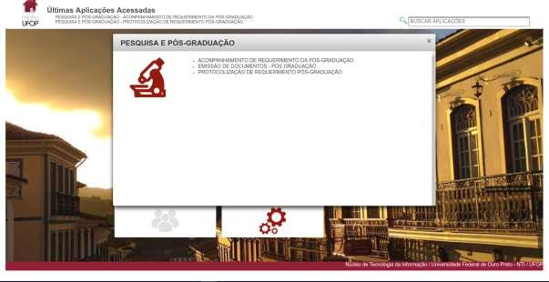

* 1. O(A) discente deverá preencher o Formulário de Solicitação;
  2. Fazer o Upload da Cópia do diploma da graduação (frente e verso);
  3. Fazer o Upload da Cópia da carteira de identidade (frente e verso);
  4. Fazer o Upload da Nada consta do SISBIN e comprovante de entrega da dissertação/tese;
  5. Fazer o Upload da Comprovante de quitação eleitoral;
  6. Fazer o Upload do Histórico Escolar do Mestrado/Doutorado;
  7. Fazer o Upload do Termo de Autorização de Solicitação do Diploma.

1. Na mesma tela o(a) discente deverá também conferir seus dados pessoais e, em caso de divergência, solicitar à secretaria a correção, pois estes dados são impressos no verso diploma e qualquer divergência invalida o documento:

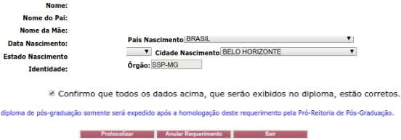

CONSIDERAÇÕES FINAIS

* Esses passos devem ser feitos por você e não pelo seu(ua) orientador(a).
* O prazo da Proppi para expedição de diploma é de aproximadamente 90 dias.
* O diploma deverá ser retirado por você na Secretaria do Programa, mediante apresentação de identidade ou por terceiro que possua procuração para tal fim.
* Mantenha seu endereço de e-mail atualizado junto à nossa Secretaria, pois no próximo ano precisaremos fazer contato com você para incluir alguns dados no relatório anual da CAPES.

Em caso de dúvida, entre em contato pelo e-mail: secretaria.fimat@ufop.edu.br

Secretaria do Programa de Pós-Graduação em Ciências - UFOP